المـــــــــــــــــــــــــــــــــــــــــــــادة : علوم الطبيعة و الحياة أستاذ المــــــــــــــــــــادة : بن قيدة محمد
المجال التعلمي (03) : أسس التنوع البيولوجي الفئة المستهدفــــــــة : 2 ع تج
الوحدة التعلمية (02) : التنوع الظاهري و المورثي المدة الزمنيــــــــــــــــــة : 5 ساعات
النشاط (01) : النمط الظاهري و الوراثي نوع الحصـــــــــــــــــــــة : وثائقية
الأهداف التعلمية  يثبت العلاقة الموجودة بين المورثة و الصفة:  - يحدد العلاقة بين النمط الوراثي و النمط الظاهري. | الكفاءة القاعدية  يقترح حلولا عقلانية مبنية على أسس علمية للمحافظة على التنوع الحيوي على ضوء المعلومات حول وحدة الكائنات الحية و آليات نقل الذخيرة الوراثية.
المعارف المبنية
- يمثل النمط الظاهري مجموع الصفات الظاهرة على فرد ما.
- يتجلى النمط الظاهري على المستوى الجزيئي، على المستوى الخلوي و على مستوى العضوية.
- يترجم تعبير المورثة على المستوى الجزيئي بتركيب بروتين هو مصدر النمط الظاهري للفرد على مختلف المستويات.
- يمثل النمط الوراثي مجموع مورثات الفرد و التي يحدد تعبيرها نمطها الظاهري.
الوسائل المستعملة  - وثائق من الكتاب المدرسي  - السبورة  - جهاز العرض الرقمي | الأهداف المنهجية  - تجنيد المكتسبات القبلية.  - استقصاء المعلومات.  - إيجاد علاقة منطقية بين المعطيات.  - التعبير العلمي و اللغوي الدقيق.
سير الدرس
- وضعية الانطلاق:
احتل مرض الناعور أو الهيموفيليا مكانة بارزة في تاريخ الملوك الأوروبيين في القرنين التاسع عشر و العشرين. حيث قامت الملكة البريطانية فيكتوريا، من خلال اثنتين من بناتها الخمس بنقل الطفرة إلى العديد من العائلات الملكية في جميع أنحاء القارة الأوروبية، و كان ابن فيكتوريا الأصغر مصابًا أيضًا بالمرض، على الرغم من عدم إصابة أي من أبنائها الثلاثة الكبار. كان وجود الناعور داخل العائلات الملكية الأوروبية معروفًا، وكانت هذه الحالة تُعرف سابقًا باسم "المرض الملكي".
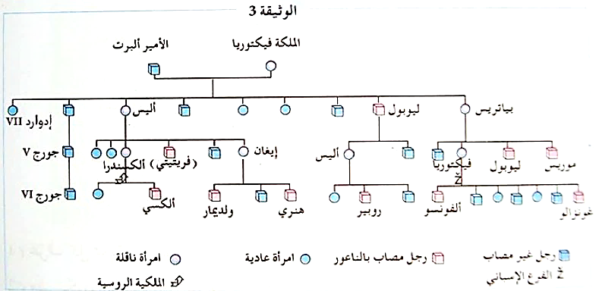
الهيموفيليا هو اضطراب نزيف وراثي لا يتخثر فيه الدم بشكل صحيح، و هذا يمكن أن يؤدي إلى نزيف تلقائي أو بعد أبسط الإصابات. يحتوي الدم على العديد من البروتينات تسمى عوامل التخثر (13 عاملا) التي يمكن أن تساعد في وقف النزيف، و الأشخاص المصابون بالهيموفيليا يتميزون بمستويات منخفضة من العامل الثامن (مضاد الهيموفيليك A) أو التاسع (مضاد الهيموفيليك B). يتم تحديد شدة الهيموفيليا التي يعاني منها الشخص من خلال كمية العامل في الدم، حيث كلما قلت كمية العامل زادت احتمالية حدوث النزيف الذي يمكن أن يؤدي إلى مشاكل صحية خطيرة.
يحدث الهيموفيليا بسبب طفرة تلقائية أو تغيير في إحدى المورثات المعبرة عن بروتينات عوامل التخثر اللازمة لتكوين جلطة دموية. و يمكن لهذا التغيير أو الطفرة منع بروتين التخثر من العمل بشكل صحيح أو فقده تمامًا، و توجد هذه المورثات على الصبغي X. لدى الذكور صبغي X واحد و صبغي Y واحد (XY) و للإناث اثنان من الصبغيات X (XX)، حيث يرث الذكور صبغي X من الأم و صبغي Y من الأب، بينما ترث الإناث صبغي X واحدًا من كل أب.
يحتوي الصبغي X على العديد من المورثات غير الموجودة في الصبغي Y، و هذا يعني أن الذكور لديهم نسخة واحدة فقط من معظم المورثات الموجودة على الصبغي X، بينما تمتلك الإناث نسختين. و بالتالي، يمكن أن يصاب الذكور بمرض مثل الهيموفيليا إذا ورثوا صبغي X مصابًا به طفرة في مورثة العامل الثامن أو التاسع. كما يمكن أن تصاب الإناث أيضًا بالهيموفيليا، لكن هذا نادر جدًا، لأنه في هذه الحالة يجب أن يكون كلا الصبغيين X متأثرين بالطفرة لأن أليل هذا المرض متنحي.
يبدو أن الملكة فيكتوريا أصيبت بطفرة تلقائية أو طفرة موروثة من أحد أبويها، و قد تم اعتبارها مصدر المرض في حالات الهيموفيليا الحديثة بين أحفادها. والد الملكة فيكتوريا، الأمير إدوارد، لم يكن مصابا بالناعور، و لكن الطفرة قد نشأت كطفرة جرثومية بداخله. و من المعروف أن معدل الطفرات التلقائية يزداد مع تقدم عمر الأب؛ و قد كان الوالد يبلغ من العمر 51 عامًا عند ولادتها. و لم يكن معروفًا أن والدتها لديها تاريخ عائلي مع المرض، على الرغم من أنه يحتمل أنها كانت حاملة للأليل الممرض، و لكن من بين أبنائها فقط فيكتوريا تلقت النسخة المعدلة.

* من خلال المثال المدروس يتبين أن الخلل الوراثي المتمثل في التغير التلقائي لإحدى المورثات المحمولة على أحد الصبغيات قد يتسبب في ظهور صفات مرضية على حاملها أو على بعض نسله، مما يؤكد على أن هناك علاقة بين النمط الظاهري و النمط الوراثي.
المشكلة: ما العلاقة الموجودة بين النمط الوراثي و النمط الظاهري؟
1/ مستويات النمط الظاهري
- الوثيقة 1 ص 142
- معطيات طبية: الدريبانوسيتوز أو مرض فقر الدم المنجلي هو أكثر أمراض الكريات الدموية الحمراء انتشارا حيث يصيب الملايين من الأفراد في العالم خاصة سكان افريقيا الوسطى و الشعوب السود في أمريكا، و في الظاهر لا يمكن التمييز بين الفرد المصاب و السليم.
تتمثل أعراض المرض في:
- فقر دم مزمن شديد بسبب انخفاض نسبة الهيموغلوبين، تتخللها أزمات فقر دم حادة مع ازدياد مفاجئ لحجم الطحال.
- نوبات مؤلمة خاصة على مستوى المفاصل.
تكون نسبة الوفيات مرتفعة عند الصغار بسبب إصابة الطحال (حدوث نزيف دموي)، أما عند الكبار فإن الوفاة تعود إلى المضاعفات التي يسببها هذا المرض في الأوعية الدموية (تخثر الدم)، إلا أن العدو الأول للمصاب بفقر الدم المنجلي هو الأمراض الرئوية التي تعتبر السبب الأول في الوفاة رغم تطور العلاج بالمضادات الحيوية.
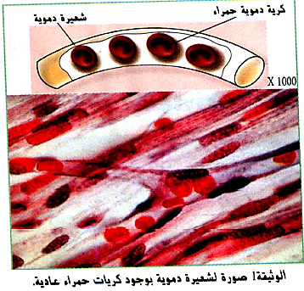
-------------------------------------------------------------------
- الوثيقة 2 ص 143
- معطيات طبية: تظهر الكريات الدموية الحمراء عند شخص سليم على شكل أقراص نيرة مقعرة الوجهين تسري في كل الأوعية الدموية حتى الشعيرات الدموية، و ذلك لقدرتها على تغيير شكلها، أما الكريات المريضة فيكون لها شكل منجلي (لهذا سمي بفقر الدم المنجلي) كما تكون صلبة و سهلة الإتلاف في مجرى الدم، مما يسبب فقر الدم إضافة إلى هذا فإن الكريات الحمراء المنجلية لا تستطيع تغيير شكلها كالكريات الطبيعية و بذلك فإنها لا تنتقل بحرية في الشعيرات الدموية، فتعمل على تباطؤ دوران الدم محدثة أضرارا عديدة في الأعضاء التي لا ترتوي جيدا بالدم.
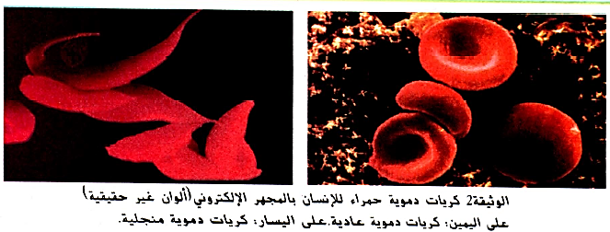
-------------------------------------------------------------------
- الوثيقة 3 ص 143
- معطيات طبية: يعود اللون الأحمر للكريات الحمراء إلى وجود صباغ أحمر ذو طبيعة بروتينية يدعى الهيموغلوبين، يعتبر هذا الأخير البروتين الأكثر غزارة في هيولى الكريات الحمراء، حيث يحتوي كل منها على حوالي 300 ألف جزيئة هيموغلوبين.
يرتبط الهيموغلوبين مع الأكسجين مشكلا خضاب الدم المؤكسج (أوكسي هيموغلوبين): HbO₈ >>> 4O₂ + Hb
ينحل الهيموغلوبين العادي (HbA : normal Adult Hemoglobin) في هيولى الكرية الحمراء مهما كانت حالته (أوكسي هيموغلوبين أو ديزوكسي هيموغلوبين)، أما عند الشخص المصاب بمرض الدريبانوسيتوز فيكون الهيموغلوبين، عند نقص الأكسجين، قليل الذوبان حيث يشكل شبكة من الألياف الصلبة في هيولى الكريات الحمراء فتتشوه بذلك الكريات الحمراء و يصبح لها شكل منجلي، فتصبح حينئذ سريعة الإتلاف (يرمز للهيموغلوبين غير العادي بـ HbS : Sickle Hemoglobin).
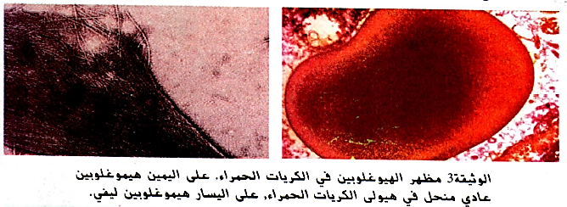
-------------------------------------------------------------------
- التعليمات:
- باستغلال الوثائق و المعطيات، استخرج مستويات النمط الظاهري.
--------------------------------------------------------------------
- الإجابة:
- استخراج مستويات النمط الظاهري:
- استغلال الوثيقة 1:
تقدم الوثيقة معطيات حول أعراض مرض فقر الدم المنجلي على مستوى العضوية حيث يسبب المرض ظهور الأعراض التالية: فقر دم حاد، وهن عام للجسم، اضطر بات رئوية تنفسية، نزيف دموي، تخثر الدم، تضخم الطحال، آلام على مستوى المفاصل.
- الاستنتاج: يتسبب فقر الدم المنجلي في مجموعة من الأعراض الظاهرية تمس أجزاء مختلفة من العضوية.
--------------------------------------------------------------------
- استغلال الوثيقة 2:
تقدم الوثيقة دراسة مقارنة على المستوى الخلوي بين كريات الدم الحمراء عند الشخص السليم و المصاب بفقر الدم المنجلي، حيث يتبين أن هناك عددا من الاختلافات عند الشخص المصاب متمثلة في سهولة تلف الكريات الحمراء التي تؤدي إلى انخفاض عددها، تغير شكلها (هلالية، منجلية) و تصلبها مما يسبب تراكمها في الأوعية الدموية و بالتالي انسدادها و تباطؤ دوران الدم و منه عدم تزويد أنسجة الجسم بالدم (حرمانها من الأكسجين و المغذيات).
- الاستنتاج: الأعراض الظاهرية لفقر الدم المنجلي على مستوى العضوية مصدرها خلل على المستوى الخلوي (كريات الدم الحمراء).
--------------------------------------------------------------------
- استغلال الوثيقة 3:
تقدم الوثيقة معلومات على المستوى الجزيئي حول بروتين الهيموغلوبين عند الشخص السليم و المصاب بفقر الدم المنجلي حيث يكون الهيموغلوبين غير عادي HbS عند نقص الأكسجين قليل الذوبان و يشكل شبكة من الألياف الصلبة في هيولى الكريات الدموية الحمراء سهلة الاتلاف.
- الاستنتاج: الصفات غير العادية لكريات الدم الحمراء المنجلية مصدرها خلل على المستوى الجزيئي (الهيموغلوبين الداخل في تركيبها).
--------------------------------------------------------------------
* و منه:
يتجلى النمط الظاهري على المستوى الجزيئي، على المستوى الخلوي و على مستوى العضوية، و تكون الخصائص المختلفة لهذه المستويات مرتبطة ببعضها حيث تتراكم جزيئات الهيموغلوبينHbS مع بعضها عند انخفاض نسبة الأكسجين مما يؤدي الى تشكل ألياف طويلة فيتغير بذلك شكل الكريات الدموية الحمراء التي تأخذ شكلا منجليا مما يجعلها هشة و سهلة الإتلاف مسببة فقر الدم عند الشخص المصاب.
2/ العلاقة بين النمط الوراثي و النمط الظاهري
- مكتسبات قبلية
- يتكون كل بروتين من تسلسل محدد للأحماض الأمينية.
- يتكون الـ ADN من تسلسل محدد من النيكليوتيدات.
- البروتين هو مصدر النمط الظاهري (المثال السابق: الهيموغلوبين HbS هو مصدر الأعراض المرضية الظاهرية).
- المورثات تعبر عن صفات ظاهرية.
--------------------------------------------------------------------
- التعليمات:
- باستغلال مكتسباتك، اقترح فرضية تبين فيها العلاقة بين المورثة و المستوى الأول من النمط الظاهري (المستوى الجزيئي).
--------------------------------------------------------------------
- الإجابة:
- اقتراح فرضية تبين العلاقة بين المورثة و المستوى الأول من النمط الظاهري:
بالربط بين المعطيات يمكن أن نقترح الفرضية التالية:
* المورثة مسؤولة عن بناء البروتين مصدر النمط الظاهري.
--------------------------------------------------------------------
- الوثيقة 1 ص 144
تحتوي الكريات الحمراء على 300 ألف جزيئة هيموغلوبين، تتكون هذه الأخيرة من 4 سلاسل من متعدد الببتيد (سلسلتان α تحتويان على 141 حمض أميني و سلسلتان β تحتويان على 146 حمض أميني).
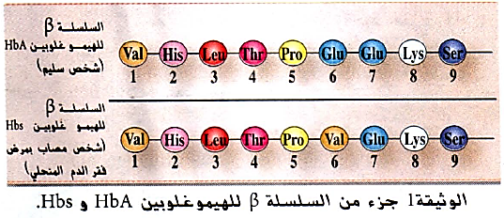
--------------------------------------------------------------------
- الوثيقة 2 ص 144
تتكون جزيئة الـ ADN من سلسلتين من النيكليوتيدات التي ترتبط فيما بينها بروابط هيدروجينية حيث A ترتبط مع T و C مع G.
البروتين مادة عضوية تتكون من تسلسل أحماض أمينية مرتبطة فيما بينها بروابط ببتيدية.
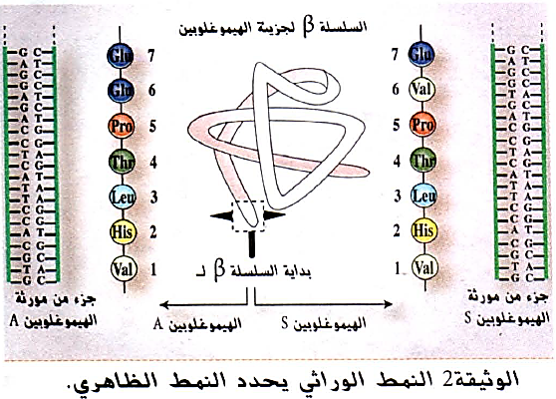
--------------------------------------------------------------------
- التعليمات:
- باستغلال الوثيقة، تحقق من صحة الفرضية المقترحة.
--------------------------------------------------------------------
- الإجابة:
- التحقق من صحة الفرضية المقترحة:
- استغلال الوثيقة 1:
تمثل الوثيقة تتابع الأحماض الأمينية لجزء من سلسلة الهيموغلوبين عند شخصين أحدهما سليم و الآخر مصاب بفقر الدم المنجلي بحيث يتمثل الفرق بين كل من HbA و HbS في الحمض الأميني رقم 6 للسلسلة β للهيموغلوبين حيث نجد:
- الحمض الأميني حمض الغلوتاميك في الهيموغلوبين العادي HbA للشخص العادي.
- الحمض الأميني فالين في الهيموغلوبين غير العادي HbS للشخص المصاب بمرض فقر الدم المنجلي.
- الاستنتاج: تغير أحد الأحماض الأمينية المشكلة للهيموغلوبين هو سبب ظهور الهيموغلوبين غير العادي HbS.
--------------------------------------------------------------------
- استغلال الوثيقة 2:
تقدم الوثيقة مقارنة بين تسلسل النيكليوتيدات لجزء الـ ADN المعبر عن السلسلة β لكل من الهيموغلوبين HbA و HbS و علاقته بتسلسل الأحماض الأمينية في السلسلتين الببتيديتين، حيث نلاحظ:
- عدد الأحماض الأمينية المكونة لجزئي السلسلتين هو 7 أحماض أمينية، بينما عدد أزواج النيكليوتيدات المكونة لجزئي الـ ADN هو 21 زوج، و هذا يوحي بأن كل ثلاثية من النيكليوتيدات تعبر عن حمض أميني واحد.
- الفرق بين جزئي الـ ADN المعبرين عن كل من HbA و Hbs يتمثل في استبدال نيكليوتيدة واحدة (استبدال النيكليوتيدة T رقم 17 باللنيكليوتيدة A في الثلاثية السادسة).
- الاستنتاج: ينتج عن تغير تسلسل النيكليوتيدات في الـ ADN (المورثة) تغيير في تسلسل الأحماض الأمينية الموافقة و بالتالي البروتين المسؤول عن الصفة (النمط الظاهري).
- النتيجة: يترجم تعبير المورثة على المستوى الجزيئي بتركيب بروتين هو اصل النمط الظاهري للفرد.
--------------------------------------------------------------------
* ومنه:
يترجم تعبير المورثة على المستوى الجزيئي بتركيب بروتين هو اصل النمط الظاهري للفرد، إذن فالنمط الوراثي (مجموع المورثات) هو الذي يحدد النمط الظاهري.
- و بالتالي فالفرضية المقترحة صحيحة.
الخلاصة
- يمثل النمط الظاهري مجموع الصفات الظاهرة على فرد ما.
- يتجلى النمط الظاهري على المستوى الجزيئي، على المستوى الخلوي و على مستوى العضوية.
- يترجم تعبير المورثة على المستوى الجزيئي بتركيب بروتين هو مصدر النمط الظاهري للفرد على مختلف المستويات.
- يمثل النمط الوراثي مجموع مورثات الفرد و التي يحدد تعبيرها نمطها الظاهري.
التقويم
- تحليل وضعيات جديدة.
--------------------------------------------------------------------
الإجابة
1- مرض الليفة الكيسية:
- تفسير اسباب ظهور مرض الليفة الكيسية: الوثيقتان 3 و 4 ص 145
يعود ظهور مرض الليفة الكيسية إلى حذف ثلاث قواعد آزوتية متتالية ( A G A ) في جزيئة الـ ADN ؛ حيث تم حذف A G
من الرامزة رقم 5 و A من الرامزة رقم 6. مما أدى إلى عدم ظهور الحمض الأميني رقم 6 (فنيل ألانين).
يؤدي هذا الخلل إلى تغيير البروتين الناتج و ذلك في منطقة ذات أهمية وظيفية مما يجعلها لا تقوم بوظيفتها، و تتجلى أعراض هذا المرض في اضطرابات في المبادلات الخلوية مما يؤدي إلى إفراز مخاط غليظ فتتوقف بذلك الوظائف التنفسية و الهضمية لخلايا المصاب و بالتالي تغيير الصفة (أي النمط الظاهري).
- الاستنتاج:
إن الأليل المسؤول عن ظهور هذا المرض متنحي، و بالتالي يظهر المرض عند الأفراد متماثلي اللواقح فقط.
- يظهر المرض عند الجنسين و بالتالي فهو مرض غير مرتبط بالجنس.
--------------------------------------------------------------------
2- مرض الاغراب:
- الوثيقة 5 ص 146
نلاحظ اختلافا على مستوى الـ ADN في الرامزة رقم 177 حيث تم استبدال القاعدة الآزوتية C بالقاعدة الآزوتية T ؛ أما على مستوى البروتين فتوقفت السلسلة في الحمض الأميني 177 (فالين).
أدى هذا الخلل في الـ ADN إلى توقف تركيب البروتين في الرقم 177.
- ملاحظة: يتمثل البروتين الذي تشرف عليه هذه المورثة في التيروزين: الإنزيم المسؤول عن تركيب الميلانين.
--------------------------------------------------------------------
3- مرض البوال التخلفي:
- الوثيقتان 6 و 7 ص 146
تسمح الوثيقتان بتحديد المستويات المختلفة للنمط الظاهري لمرض البوال التخلفي:
- على مستوى العضوية: اضطرابات في الجهاز العصبي نتيجة تراكم الفنيل ألانين في الدم. )كما يلاحظ نقص وزن المخ(
- على مستوى الخلية: يحدث خلل في تشكل غمد النخاعين في المحاور الأسطوانية لبعض العصبونات.
- على المستوى الجزيئي: يختلف البروتين عند الشخص المصاب في حمض أميني واحد.
ينتج عن هذا الخلل في جميع الحالات انخفاض في النشاط الإنزيمي حيث يتراوح بين 0 إلى 30 % مقارنة مع النشاط العادي.

